

Semana 6
Desarrollo Orientado a Objetos I

Instrucciones específicas

Descripción de la actividad
En esta sexta semana realizarás una actividad formativa individual llamada "Creando jerarquías de clases con herencia simple", donde se espera que realices la implementación de una clase base con atributos comunes y subclases que extiendan su funcionalidad, aplicando conceptos como atributos heredados, sobreescritura de métodos y composición entre clases.

Caso: Empresa salmonera

A lo largo de las semanas anteriores, has venido trabajando en el proceso de digitalización de la empresa Salmontt, una salmonera con operaciones en la Región de Los Lagos. Ya has modelado entidades básicas, organizado tu proyecto en paquetes y cargado datos desde archivos externos. Ahora, avanzarás en la representación jerárquica de las unidades operativas de la empresa.

Problemática
Salmontt necesita estructurar digitalmente sus distintos tipos de unidades operativas —como centros de cultivo y plantas de proceso— para asegurar un modelo escalable, reutilizable y fácil de extender en el futuro. Actualmente, no cuentan con una estructura que les permita:
- Reutilizar atributos comunes (por ejemplo, nombre o comuna).
- Especializar comportamientos o propiedades según el tipo de unidad.
- Modelar su organización de forma jerárquica y flexible.
Frente a esto, la empresa ha solicitado implementar una jerarquía de clases que represente estas unidades compartiendo atributos y comportamientos base, pero permitiendo agregar funcionalidades específicas por tipo. Esta arquitectura será la base para futuras operaciones como el registro, gestión y análisis de unidades en el sistema.

Instrucciones paso a paso
A continuación, se detallan los pasos para implementar una jerarquía de clases orientada a objetos. Trabajarás sobre el mismo proyecto utilizado en semanas anteriores (SalmonttApp), integrando una estructura jerárquica que represente las unidades operativas de la empresa.

Paso 1: Organiza el proyecto por responsabilidad
Organiza el proyecto en los siguientes paquetes:
- model/: contiene la jerarquía de clases (UnidadOperativa, CentroCultivo, PlantaProceso).
- data/: contiene la clase GestorUnidades, encargada de crea instancias de prueba.
- ui/: contiene la clase Main, que ejecuta el programa y muestra los resultados.

Paso 2: Diseña la jerarquía de clases
Diseña la jerarquía de clases:
- UnidadOperativa (superclase): atributos nombre y comuna.
- CentroCultivo y PlantaProceso (subclases): agregan atributos específicos como toneladasProduccion o capacidadProceso.
Ambas subclases deben heredar de UnidadOperativa, usar super(...) en sus constructores y sobrescribir el método toString() para mostrar toda su información.

Paso 3: Prueba las clases desde el programa
- En data/GestorUnidades, implementa un método que cree al menos dos objetos de cada subclase.
- En ui/Main, llama a este método y muestra los objetos creados por consola usando toString().
No es necesario utilizar colecciones ni condicionales de tipo (instanceof) en esta actividad.

Entrega
Sube tu proyecto actualizado al repositorio GitHub que has venido utilizando (SalmonttApp). Asegúrate de incluir:
- El código fuente con la jerarquía de clases implementada.
- Un archivo README.md actualizado con:
  - Descripción del objetivo de esta semana
  - Clases creadas
  - Instrucciones para ejecutar Main
En AVA, entrega:
- El enlace funcional al repositorio.

Recordatorio: ¿Cómo crear un repositorio en GitHub?
Paso 1
Crea un repositorio público en GitHub, sube el proyecto con todos los recursos. Asegúrate de que el repositorio esté correctamente estructurado.

Paso 2
Si no has creado tu cuenta aún, puedes hacerlo a través del siguiente enlace:

https://github.com/

Posteriormente, desde el repositorio, deberás generar un enlace de tu proyecto:

Figura 1
Enlace de proyecto GitHub
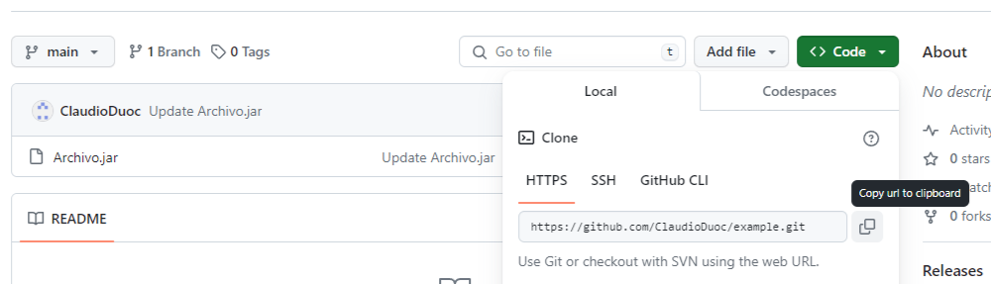Nota. Ejemplo genérico de donde se extrae un enlace en GitHub. GitHub (s.f.). GitHub. https://github.com/

Paso 4
Sube el enlace de tu proyecto GitHub al AVA.

A continuación, se presentan los descriptores de los niveles de logro con los que serás retroalimentado/a y/o evaluado/a:
CL | Completamente Logrado (100%) | Logro completo del manejo del indicador, se considera como el punto óptimo, de acuerdo al área evaluada, dentro del rango de competente
L | Logrado (80%) | Logro del indicador, se observan pequeñas dificultades o errores para alcanzar el logro total y sobresaliendo de lo mínimo aceptable
ML | Medianamente Logrado (60%) | Logro mínimo aceptable en el manejo del indicador que permite ser considerado competente
LI | Logro Insuficiente (30%) | Logro insuficiente en el manejo del indicador, se observan varias dificultades o errores que no le permiten alcanzar el logro mínimo para ser considerado competente
NL | No Logrado (0%) | Se observan un escaso, nulo o incorrecto logro en el manejo del indicador

Criterios | CL | L | ML | LI | NL | Observaciones
1. Diseña jerarquía de clases con herencia y atributos específicos.
2. Utiliza super(...) y sobrescribe toString() en las subclases.
3. Organiza el proyecto en paquetes según la estructura solicitada.
4. Crea instancias de prueba en las subclases y muestra resultados en consola.
5. Entrega el proyecto correctamente en GitHub con README.md actualizado.



Reservados todos los derechos Fundación Instituto Profesional Duoc UC. No se permite copiar, reproducir, reeditar, descargar, publicar, emitir, difundir, de forma total o parcial la presente obra, ni su incorporación a un sistema informático, ni su transmisión en cualquier forma o por cualquier medio (electrónico, mecánico, fotocopia, grabación u otros) sin autorización previa y por escrito de Fundación Instituto Profesional Duoc UC La infracción de dichos derechos puede constituir un delito contra la propiedad intelectual.

